MOÇÃO DE APLAUSOS nº 533 /2021

A Câmara de Vereadores de Itapevi, por meio do Vereador José Aparecido Ramos que subscreve este documento, aprova Moção de Aplausos à Osni de Moraes, Técnico em Gestão de Obras da SABESP.

JUSTIFICATIVA

A Câmara Municipal de Itapevi, através de seu vereador que subscreve este documento, aprova Moção de Aplausos, em virtude dos Excelentes Serviços prestados pelo Sr. Osni de Moraes, Formado em gestão pública federal, sendo hoje Técnico em Gestão de obras da SABESP, desde 2006

Osni atua em órgãos públicos, principalmente para a prefeitura, e com as secretárias carentes de Saneamento Básico, sempre que possível, atendendo as demandas dos vereadores.

Sala das Sessões Bemvindo Moreira Nery, 06 de Outubro de 2021.

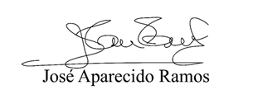

Zeca da Piscina
VEREADOR - PTB

